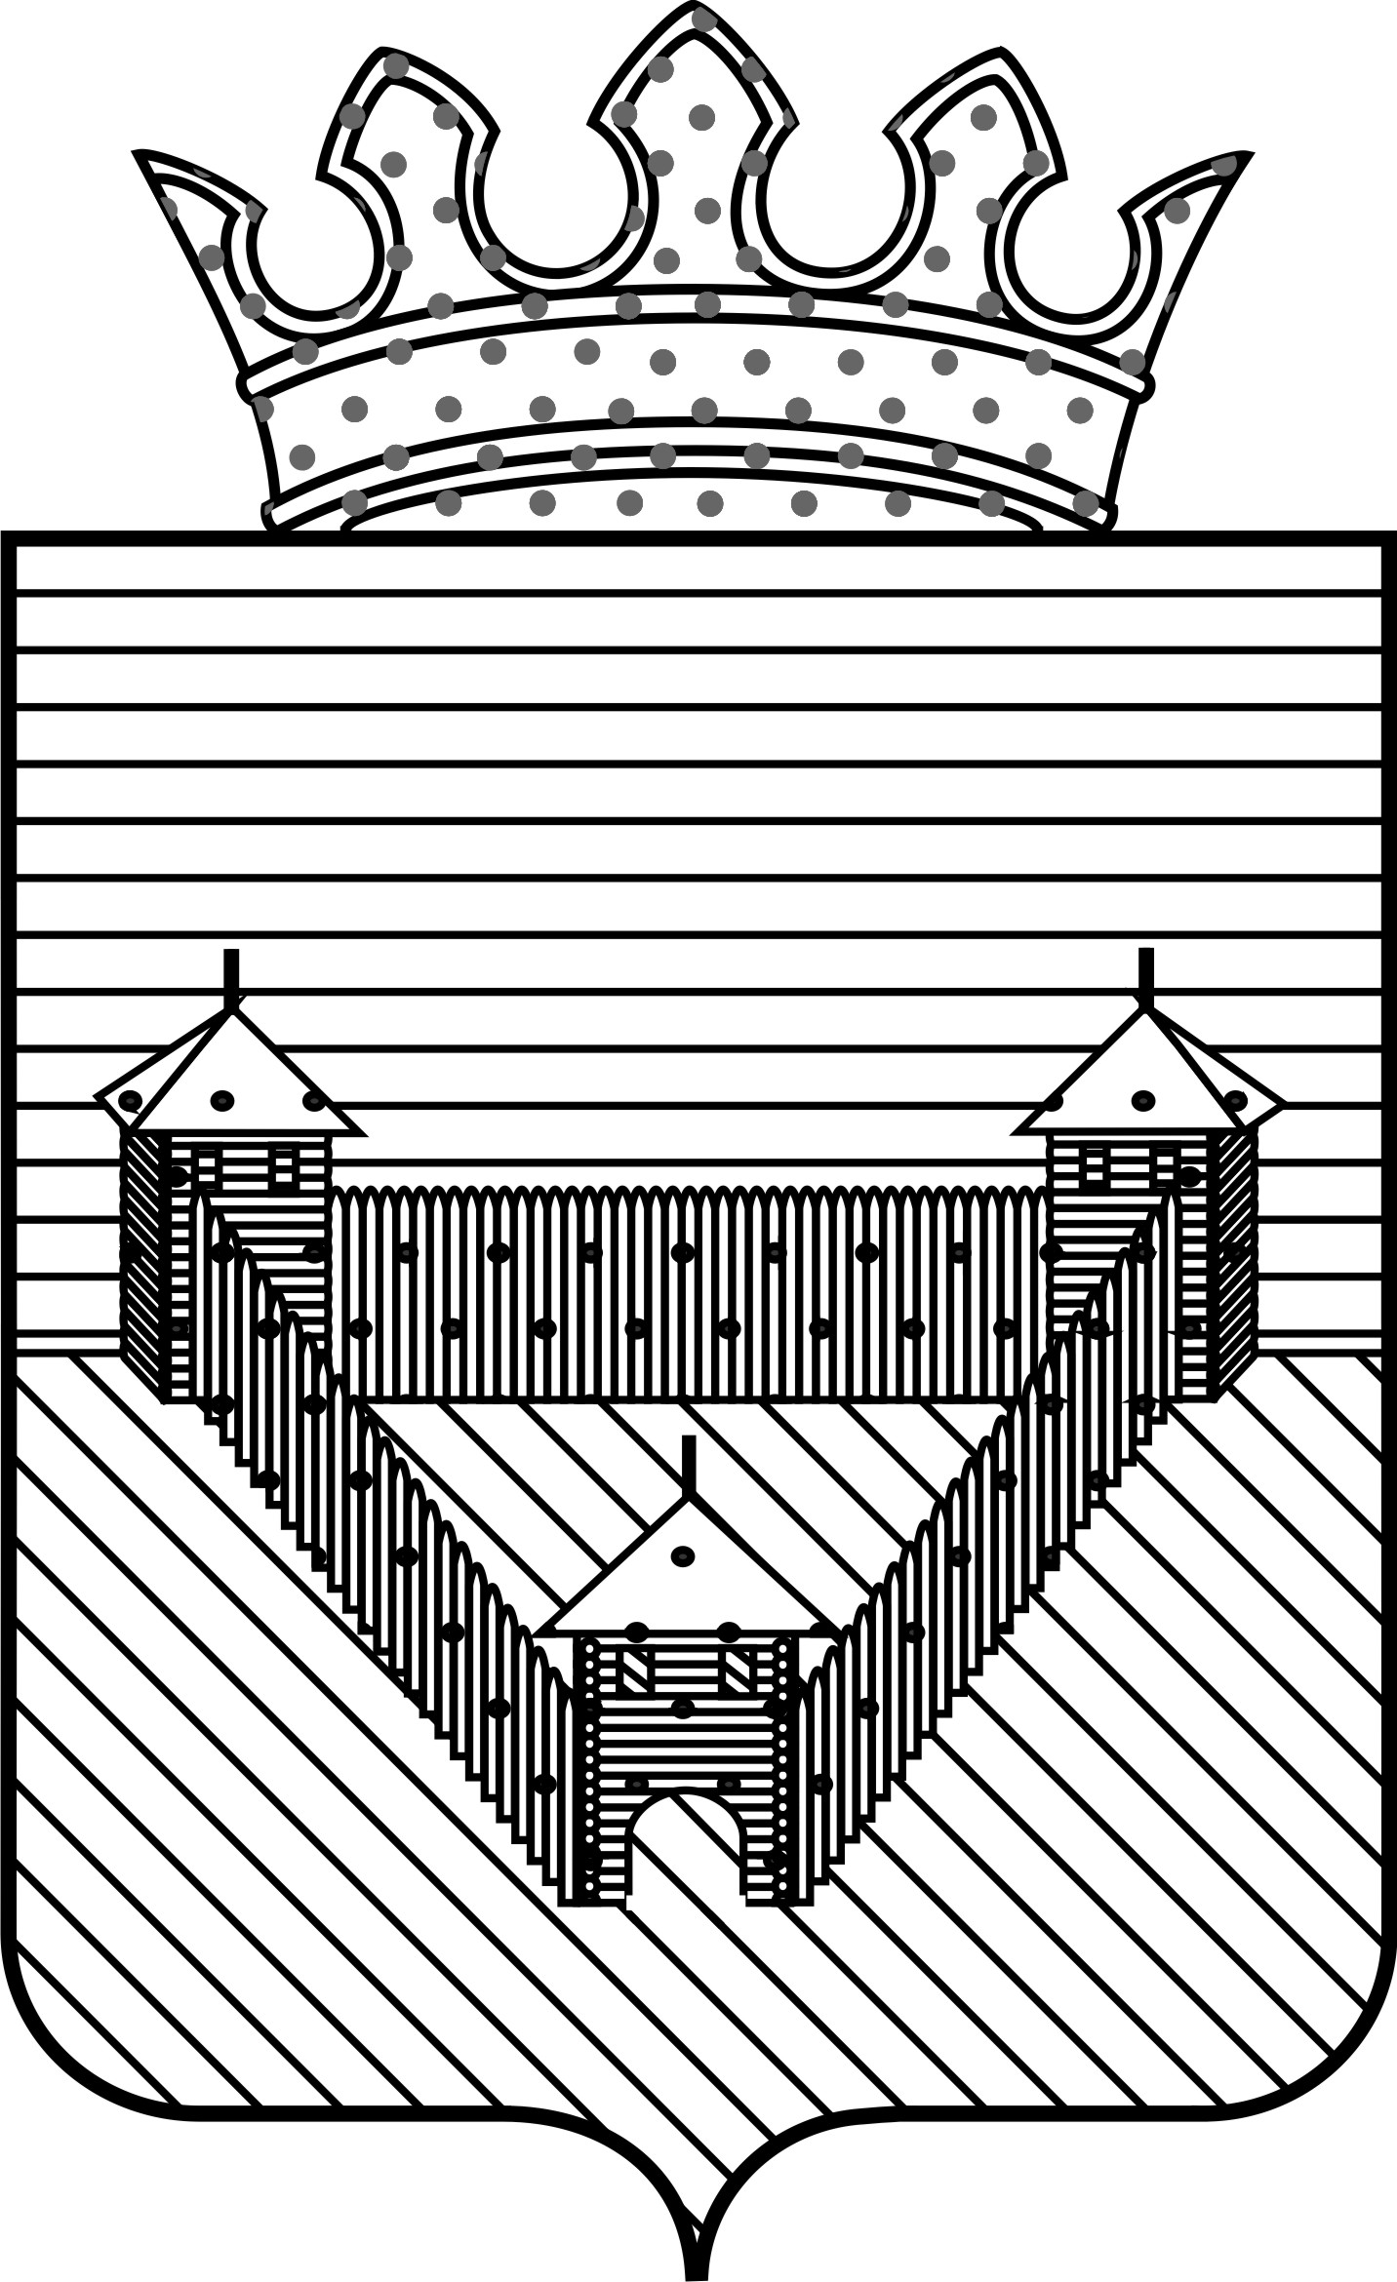
КОНТРОЛЬНО-СЧЕТНАЯ ПАЛАТА ОРДИНСКОГО МУНИЦИПАЛЬНОГО РАЙОНА
Распоряжение
 | 02.03.2015 | №2
Об утверждении Порядка проведения
антикоррупционной экспертизы нормативных
правовых актов и проектов нормативных правовых
актов Контрольно-счетной палатой ординского
муниципального района"
В соответствии с пунктом 3 части 1 статьи 3 Федерального закона от 17.07.2009 N172-ФЗ "Об антикоррупционной экспертизе нормативных правовых актов и проектов нормативных правовых актов", Постановлением Правительства Российской Федерации от 26.02.2010 N96 "Об антикоррупционной экспертизе нормативных правовых актов и проектов нормативных правовых актов", руководствуясь ст.12 Положения о Контрольно-счетной палате:
1. Утвердить Порядок проведения антикоррупционной экспертизы нормативных правовых актов и проектов нормативных правовых актов Контрольно-счетной палаты Ординского муниципального района согласно приложению.
2. Контроль за исполнением настоящего распоряжения оставляю за собой.
3. Настоящее распоряжение вступает в силу с момента подписания и подлежит размещению на официальном сайте Ординского муниципального района.
Председатель: | Л.Н.Трясцина

УТВЕРЖДЕН
распоряжением
председателя Контрольно-счетной палаты Ординского муниципального района
от 02.03.2015 №2

ПОРЯДОК ПРОВЕДЕНИЯ АНТИКОРРУПЦИОННОЙ ЭКСПЕРТИЗЫ НОРМАТИВНЫХ ПРАВОВЫХ АКТОВ И ПРОЕКТОВ НОРМАТИВНЫХ ПРАВОВЫХ АКТОВ КОНТРОЛЬНО-СЧЕТНОЙ ПАЛАТЫ ОРДИНСКОГО МУНИЦИПАЛЬНОГО РАЙОНА.

1. Общие положения

1.1. Настоящий Порядок проведения антикоррупционной экспертизы нормативных правовых актов и проектов нормативных правовых актов Контрольно-счетной палаты Ординского муниципального района (далее - Порядок) разработан в соответствии с Конституцией Российской Федерации, Федеральным законом от 25.12.2008 N273-ФЗ "О противодействии коррупции", Федеральным законом от 17.07.2009 N172-ФЗ "Об антикоррупционной экспертизе нормативных правовых актов и проектов нормативных правовых актов", Постановлением Правительства Российской Федерации от 26.02.2010 N96 "Об антикоррупционной экспертизе нормативных правовых актов и проектов нормативных правовых актов" (далее - Постановление Правительства Российской Федерации N96).
1.2. Настоящий Порядок определяет процедуру проведения антикоррупционной экспертизы нормативных правовых актов (далее - правовые акты) и проектов нормативных правовых актов (далее - проекты правовых актов) Контрольно-счетной палаты Ординского муниципального района (далее по тексту – Контрольно-счетная палата).
1.3. Антикоррупционная экспертиза правовых актов и проектов правовых актов Контрольно-счетной палаты проводится аудитором Контрольно-счетной палаты согласно методике проведения антикоррупционной экспертизы нормативных правовых актов и проектов нормативных правовых актов (далее - методика), установленной Постановлением Правительства Российской Федерации N 96.

2. Порядок проведения антикоррупционной экспертизы правовых актов и проектов правовых актов

2.1. Антикоррупционная экспертиза правовых актов и проектов правовых актов Контрольно-счетной палаты проводится при проведении их правовой экспертизы.
2.2. Не проводится антикоррупционная экспертиза отмененных или признанных утратившими силу правовых актов, а также правовых актов, в отношении которых проводилась антикоррупционная экспертиза, если в дальнейшем в эти акты не вносились изменения.
2.3. Срок проведения антикоррупционной экспертизы правовых актов и проектов правовых актов - три рабочих дня.
2.4. По результатам антикоррупционной экспертизы правовых актов и проектов правовых актов Контрольно-счетной палаты составляется заключение.
2.5. Заключение носит рекомендательный характер и подлежит обязательному рассмотрению председателем Контрольно-счетной палаты.
2.6. Проекты правовых актов, содержащие коррупциогенные факторы, подлежат доработке и повторной антикоррупционной экспертизе.
2.7. В случае возникновения разногласий, возникающих при оценке указанных в заключении коррупциогенных факторов, решение об окончательной редакции правового акта принимает председатель Контрольно-счетной палаты.
2.8. Повторная антикоррупционная экспертиза проектов правовых актов проводится в соответствии с настоящим Порядком.

Приложение
к Порядку
проведения антикоррупционной
экспертизы нормативных правовых
актов и проектов нормативных
правовых актов Контрольно-
счетной палаты Ординского
муниципального района

Заключение
о проведении антикоррупционной экспертизы нормативного
правового акта (проекта нормативного правового акта)
Контрольно-счетной палаты Ординского муниципального района

от "_____" ____________ 20___ г. N __________

____________________________________________________________
(уполномоченное лицо, которое проводило антикоррупционную
экспертизу)

в соответствии с частями 3 и 4 статьи 3 Федерального закона от 17.07.2009 N172-ФЗ "Об антикоррупционной экспертизе нормативных правовых актов и проектов нормативных правовых актов", статьей 6 Федерального закона от 25.12.2008 N273-ФЗ "О противодействии коррупции" и пунктом 2 Правил проведения антикоррупционной экспертизы нормативных правовых актов и проектов нормативных правовых актов, утвержденных Постановлением Правительства Российской Федерации от 26.02.2010 N96, проведена антикоррупционная экспертиза __________________________________________________________________
____________________________________________________________________________________________________________________________________
(реквизиты нормативного правового акта или проекта муниципального
нормативного правового акта)
в целях выявления в нем коррупциогенных факторов и их последующего
устранения.

Вариант 1:
В представленном ______________________________________________________
(реквизиты муниципального нормативного правового акта
или проекта муниципального нормативного правового акта)

коррупциогенные факторы не выявлены.

Вариант 2:
В представленном ______________________________________________________
(реквизиты муниципального нормативного правового акта или проекта муниципального нормативного правового акта)

выявлены следующие коррупциогенные факторы: ______________________________.

В целях устранения выявленных коррупциогенных факторов предлагается __________________________________________________________________
____________________________________________________________________________________________________________________________________
(указать способ устранения коррупциогенных факторов: исключение из текста документа, изложение его в другой редакции, внесение иных изменений в текст рассматриваемого документа либо в иной документ или иной способ)

______________________ ___________________________
(должность) (подпись должностного лица)

